Пазл-карта по теме «Резьба по дереву»

1. | «Тюменская деревянная резьба»  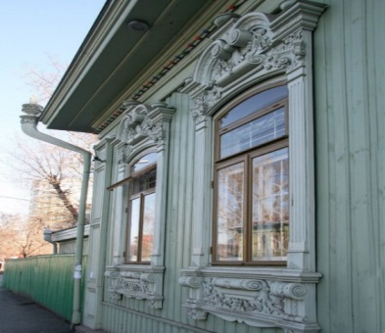 | Настоящее и будущее Тюмени тесно переплетается с ее прошлым. На улицах города в историческом центре Тюмени можно увидеть старинные купеческие дома, памятники деревянного зодчества 19-го - начала 20 века, с уникальной деревянной резьбой. Это замечательное архитектурное наследие Тюмени. В Тюмени много домов с деревянной резьбой, и они все разные. Тюменская деревянная резьба уникальна, такого больше нет нигде в мире. В наличниках и украшениях фасада наши мастера-резчики использовали и пропильную резьбу, и глухую, есть и деревянный модерн, есть и здания, которые сделаны в неорусском стиле с башенками и с балкончиками. Но то, что делает тюменскую резьбу собственно тюменской, это объемная деревянная резьба, которая очень похожа на лепнину, и это можно увидеть сегодня на старинных особняках в историческом центре города. По своему происхождению тюменская деревянная резьба очень сложная, ведь формировалась она из разных источников: из каменного зодчества, из народной вышивки и из ткачества. Верхняя часть наличников часто похожа на женские головные уборы — кокошники, или же символизирует небесный свод. А нижняя часть наличников — это обычно символы земли, обозначающие благополучие и опору семьи, проживавшей в таком доме. Тюменская деревянная резьба самобытна, она гармонично соединила в себе геометрическую и растительную резьбу, старообрядческие и славянские традиции, символы защитных оберегов и кружева мастериц ткачества.
2. | Традиционная домовая резьба по дереву в Спировском районе Тверской области  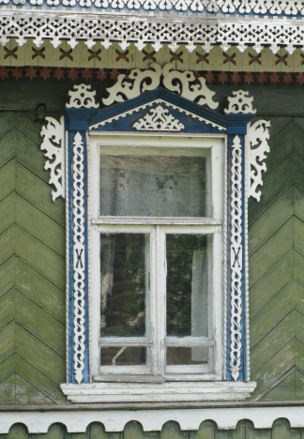 | Жилая архитектура в Спировском районе Тверской области имеет определенную специфику, связанную с оформлением фасадов жилых домов и украшением оконных наличников. Здешние мастера, отдавая дань повсеместно распространенной в Поволжье эффектной пропильной резьбе, продолжали и продолжают сохранять связь с более древними местными традициями, пользуясь старыми формами и техниками резьбы. Это ретроспективное направление продолжает сохраняться и в наши дни.  Сложная ажурная пропильная резьба вошла в моду в центральных районах России, как известно, только на рубеже XIX и XX веков, когда стали широко использоваться образцы русских орнаментов XVII века, специально разработанные архитектором И.П. Ропетом для деревянной застройки в провинции. До тех пор, в XVIII–XIX веках, применяли в основном трехгранновыемчатую, накладную и мелкую пропильную резьбу. Она располагалась в пределах плоскости деревянной доски и напоминала скорее прошивку в ткани или кайму. Как показывает конкретный материал в разных районах и областях, новая пропильная резьба, по-видимому, не везде и не сразу заняла доминирующее положение в оформлении фасадов жилых домов и украшении оконных наличников. Долгое время сохранялись старые формы, продолжая составлять основу художественных решений. Пропильная резьба в виде пышного кружева стала использоваться для завершения наличников не сразу, и даже став основной в домовой резьбе, она целиком не заменила собой более ранние формы. Дома Спировского района как раз подтверждают это необычностью своего декора, который сохранялся и в начале XX века.
3. | Традиционная резьба по дереву в Муромском районе Владимирской области  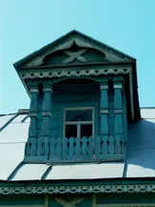 | Старинная традиция наружного оформления муромских домов сохраняется по сей день: используются традиционные композиционные приемы и мотивы, техники резьбы и сочетания разных ее видов. Как и прежде, в оформлении фасадов применяют в основном накладную резьбу, имитирующую более сложную и трудоемкую рельефную. Используют и ажурную пропильную резьбу, вошедшую в моду в конце XIX века. Характерная особенность муромских домов, в чем проявляется своеобразие их декора, — раскраска резных деталей и выделение цветом всех основных частей конструкции. Предпочитают сочетания коричневого с оливково-зеленым и белым, светло-зеленого с темно-зеленым, зеленого или голубого с белым, розовым и красным. Цветом обязательно подчеркиваются все вертикальные и горизонтальные части постройки.  Особое значение в Муромском крае всегда придавалось плотницкому искусству и искусству деревянной резьбы. Они были связаны с таким важным делом, как строительство и оформление жилищ, храмов и хозяйственных сооружений. Глубинные связи с разными слоями местной культуры наблюдаются как в постройках XIX–XX веков, так и в современных. Это отражается и в типах сооружений, и в строительных приемах, и в декоративной резьбе, особенно в излюбленных орнаментальных мотивах и их сочетаниях.  Интересной особенностью является влияние древних каменных сооружений на оформление муромских деревянных построек. В них проявляются архитектурные традиции Верхневолжья — прежде всего Ярославля и Костромы — и более ранние Владимиро-Суздальские.  Особенно любимы муромскими резчиками солярный знак, звезда и птица (утица или голубь). Изображения птиц встречаются здесь повсюду, то в натуралистичном, то в стилизованном или условном варианте. Еще одна особенность муромских домов, подчеркивающая своеобразие их декора — характерная раскраска резных деталей и выделение цветом всех основных частей конструкции. Здесь предпочитают сочетания коричневого с оливково-зеленым и белым, светло-зеленого с темно-зеленым, зеленого или голубого с белым, розовым и красным. Цветом обязательно акцентируются все вертикальные и горизонтальные части постройки.
4. | Технологии жилого строительства и домовой резьбы в Селивановском районе Владимирской области  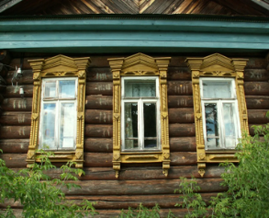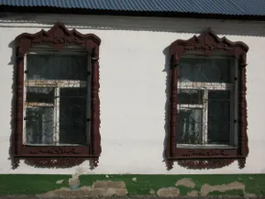 | Застройка в Селивановском районе, как и в соседних районах, относится к среднерусскому типу. Представленный здесь тип дома-бруса, получивший свое название из-за вытянутых очертаний, поскольку такой дом включал не только объем самой избы, но и примыкающий к нему сзади крытый двор для скота.  В домах постройки рубежа XIX–XX веков и первых десятилетий XX века пропильная резьба отличается особой сложностью и тонкостью исполнения, мелкими элементами резного орнамента, из которых складывается причудливое рельефное плетение нарядного кружева. Таково декоративное оформление старых домов в поселках Красная Горбатка и Волосатая, селах Тучково и Ильинское, деревнях Курково и Чертково.  Пропильная резьба в следующий период, в середине и второй половине XX века, имеет свои характерные черты. Крупные пропильные детали декоративных построений этого времени более разрежены, просты в рисунке, точно повторяющем популярные орнаментальные образцы, более плоскостны, но хорошо воспринимаются на цветном фоне.  Во второй половине XX и начале XXI века в оформлении домов начали использовать и пропильную резьбу с крупными орнаментальными деталями. Она тоже декоративна, но ажурной ее уже трудно назвать.
5. | Нижегородская глухая резьба по дереву  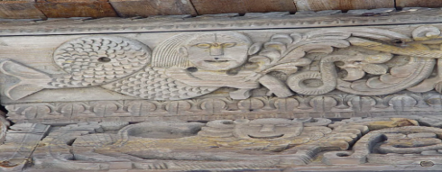 | Нижегородская глухая (домовая, корабельная, бáрочная) резьба по дереву была распространена в декоре лобовых досок, лопаток и оконных наличников в домах приволжских уездов Нижегородской губернии с середины XVIII до начала XX века. Глухая резьба ведет свое начало от украшения волжских судов, что отразилось в ее втором названии — «бáрочная резь». По контуру рисунка — припороке — на гладко обструганную сосновую доску наносились иглой отверстия. Затем холщовым мешочком с истолченным углем — паузой — мастер пропорашивал рисунок, благодаря чему проступал контур изображения, и обводил его плотницким карандашом, а также намечал глубину рельефа. С помощью нескольких закругленных долот выбирался фон и создавался рельеф. Далее «выглаживалась» поверхность рельефа и наносились мелкие детали. После окончания резной работы доска покрывалась олифой.  Наибольшей концентрацией памятников глухой («корабельной», «барочной») резьбы обладали Нижегородский, Балахнинский и Городецкий уезды, в которых в конце XVIII — первой половине XIX в. было сосредоточено волжское судостроение. Характерно, что глухая резьба возникла в этих местах почти одновременно, что свидетельствует о тесных связях местных артелей. Проработав зиму на строительстве судов и спустив их на полую воду, судостроители с весны искали себе заработок по волжским деревням, вследствие чего приемы «корабельной» резьбы стали использоваться в жилом деревянном зодчестве Поволжья — ею украшали лобовые доски, лопатки и оконные наличники домов. Кроме Нижегородской области глухая резьба встречается в селах соседних областей — Костромской и Ивановской.
7. | Народная деревянная скульптура в Муромском районе Владимирской области  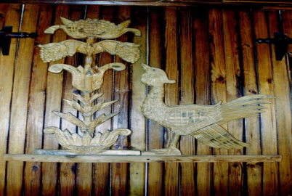 | Муромский район Владимирской области богат резчиками по дереву. Они известны и своими работами в домовой резьбе, украшавшей дома снаружи, и произведениями скульптуры и скульптурного рельефа, которые служат для оформления интерьеров. Основная тема, неизменно волнующая и привлекающая народных скульпторов — это окружающая природа. Большая часть их работ — изображения зверей и птиц, живущих в местных лесах. Для произведений скульптуры используются разные породы дерева, в основном — мягкие (преимущественно липу).  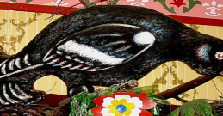
8. | «Глухая рельефная резьба города Гороховца Владимирской области»  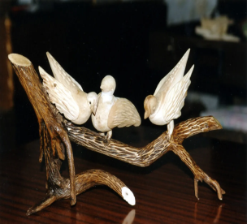 | С давних времен в Гороховецком районе Владимирской области развивалась и использовалась в оформлении жилой архитектуры глухая рельефная, так называемая корабельная резьба. Такая выпуклая рельефная резьба применялась и в оформлении предметов мебели. Местные мастера имели явную предрасположенность к пластическим формам, поэтому неудивительно, что от выпуклых рельефных изображений они без труда переходили к полному объему, то есть к скульптуре, и делали небольшие деревянные фигурки. Это искусство сохранилось и в наши дни.  В середине XIX века в Гороховце появился особый вид народного промысла — деревянная игрушка. Плотницкая игрушка, как правило, не покидала пределов своей деревни и не имела особой ценности, так как долгое время находилась в тени плотницкой резьбы. Для изготовления гороховецкой игрушки были необходимы сноровка, владение навыками мастерства и плотницкими инструментами. Игрушку делали только мужчины, хорошо знакомые со столярным и плотницким искусством. Изготавливали ее из мягких пород дерева, сначала обработка производилась топором, и лишь затем мастер прибегал к помощи ножа или долота. Но часто топор составлял единственный инструмент мастера, при этом образ рождался благодаря лишь нескольким точным взмахам топора.  Гороховецкие игрушки близки к мастерским, городецким и богородским, но отличаются от них тематикой и техникой исполнения. Они более архаичны, грубоваты по форме и раскраске, очень фактурны. Излюбленными в изготовлении гороховецких игрушек были образы коней, птиц и барышень. Несмотря на то, что круг образов невелик и устойчив, их воплощение в игрушках отличается большим разнообразием.
9. | «Абрамцево-кудринская резьба»  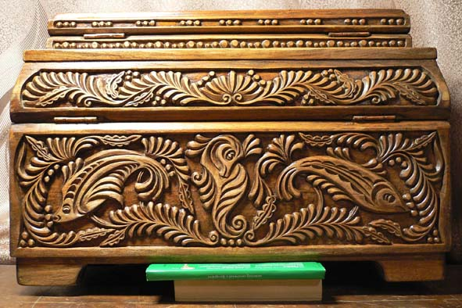 | Еще одно самобытное направление в резьбе по дереву на Руси – абрамцево-кудринская резьба. Этот народный художественный промысел сформировался недалеко от усадьбы Абрамцево под Москвой в конце XIX века. Особенностью абрамцево-кудринского стиля резьбы было гармоничное сочетание геометрической резьбы с плоскорельефной, а также особый прием растительной орнаментальной резьбы. Мастерами усадьбы Абрамцево оформлялись затейливым резным рисунком предметы крестьянского быта: блюда и вазы, солонки и ковши, бочата и хлебницы, шкатулки и ларцы. В своих работах кудринские резчики продвигались от удачного соединения отдельных деталей, в виде разнообразных розеток, веточек, завитков, к целым орнаментальным композициям.  С развитием искусства резьбы, в украшении предметов народного быта все чаще появляются сюжеты крестьянской жизни: танцы и хороводы, чаепития, праздничные застолья, свадебные обряды. Такими сюжетами часто оформляли прялки ярославские и грязовецкие мастера резного дела. Очень часто в русской традиции орудия труда женщин: вальки, прялки, веретена, рубели, коклюшки украшали геометрическим узором, выполненным трехгранновыемчатой резьбой. Такой способ резьбы по дереву считается одним из самых древних.
10. | «Пряничные доски»  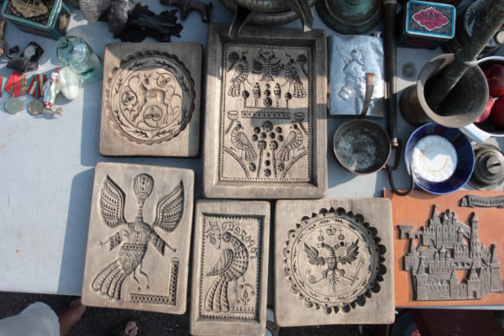 | Интересным направлением в резьбе по дереву было изготовление пряничных досок. Русские резчики вложили много выдумки, художественного вкуса, мастерства, теплоты души в оформление данных предметов. Пряничные доски удивляют разнообразием форм и украшения. Они могли быть огромных размеров и совсем маленькие, с надписями и узорами, с реальными, взятыми из жизни образами и оформленными сказочным сюжетом. Богато украшалась резьбой и разнообразная деревянная посуда. Свое мастерство, безграничную фантазию и талант мастера резного дела проявляли в резных ковшах для меда и пива, стопкарях, блюдах, ендовах, черпаках, солоницах и жбанах. Развитие торговли между странами существенно расширило кругозор мастеров резьбы и оказало обогащающее влияние на данный вид прикладного искусства. В русских землях резное мастерство или узорочье развивалось не только в народных традициях, но и заимствовало приемы и секреты в других культурах. Интересно, сколько еще рефератов будет сделано из нашей статьи? Например, в глубокой древности богатый растительный узор позаимствовали из византийского стиля резьбы. В XVI веке на развитие резного дела в России повлияли приемы и традиционный орнамент в виде виноградной лозы, свойственные итальянским мастерам. Также резчики перенимали элементы готической немецкой резьбы по дереву.
11. | «Скульптурная резьба Мордовии»  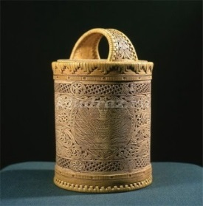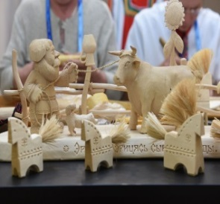 | Мордовское декоративно-прикладное искусство занимает значительное место в художественной культуре народов Поволжья. Оно представляет собой яркое, самобытное явление нашей современности. В этом самобытном творчестве отразилось своеобразие двух субэтносов мордвы: мокши и эрзи. Традиции мордовского народного творчества восходят к глубокой древности, в них исток и корень национальной культуры. С давних пор мордовские мастера умело применяли технику скульптурной резьбы. Широко распространены были «пари» (сундучки округлой формы из части цельного ствола дерева), которые декоративно оформлялись. Резьба по дереву широко применялась при украшении жилища, предметов домашней утвари, донцов прялок, посуды, сундуков для приданого. В резном орнаменте по дереву использовался треугольник как формообразующий элемент более сложных изображений.  В 70-е годы ХХ века этот вид искусства, почти утративший своё былое значение, возродился в новом качестве благодаря мастерам села Подлесная Тавла Кочкуровского района Мордовии.
Деревянная посуда
12. | «Козьмодемьянские ковши»  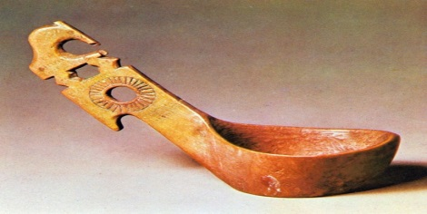 | Козьмодемьянские ковши, выдолбленные из липы, отличаясь от московских большим размером и глубиной (некоторые из них вмещали до 2-3-х вёдер), были близки им по форме: они имели круглое ладьевидное тулово с выступающим острым носом и листовидной, срезанной по углам рукоятью, а также местной деталью конструктивного характера – прорезной петлёй над данной ручкой («полкой»), необходимой из-за большого объёма ковша. Московская форма ковша появилась в Козьмодемьянске при посредстве стрельцов-ремесленников, которые входили в местный гарнизон. Наиболее ранние из Козьмодемьянских ковшей относятся к середине XVI века. В XVII-XVIII вв. они окрашивались в тёмно-красный цвет и украшались по венцу широкой чёрной каймой с надписью. Такого вида ковши принадлежали в основном зажиточным крестьянам. Малые Козьмодемьянские ковши – черпаки XVIII-XIX вв. – имели форму чашки с округлым, чуть уплощённым дном, заострённым носом, который переходит в рукоять с прорезной петлёй и крючком для подвешивания ковша. Рукоять могла быть украшена прямоугольной пластиной с прорезями и заканчивалась резным коньком, реже – птицей. Вид малых ковшей широко распространился среди народов Поволжья и Сибири.
13. | «Братина, плошки и веко»  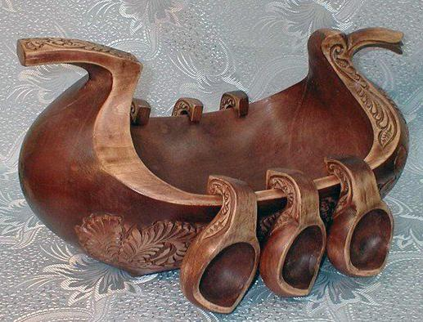 | Если названия "ковш" и "солоница" (правда, мы чаще называем ее "солонкой") знакомы каждому, то со словом "братина" все гораздо сложнее. Скорее всего, название этой посуды происходит от слова "братчина", которая обозначала праздничное застолье. Как правило, она выполнялась в виде шара, который сверху перехватывался горлышком-венцом с отогнутыми краями. Древнерусский орнамент на посуде этого вида был самым разным. Например, до наших дней сохранилась изготовленная еще в XVIII веке братина, украшенная росписью в виде чешуек с надписью. Кстати, надписи тоже играли большую роль при оформлении древней посуды. Они могли рассказать о многом: о месте и дате создания атрибута, о ее хозяине и так далее. Были в обиходе в старину и плошки, представляющие собой широкую посуду с невысокими краями. В них подавались жареные и печеные блюда, а в монастырях даже пекли караваи. Веко представляло собой блюдо продолговатой формы, которое сверху покрывалось крышкой и дополнительно оснащалось ручками. Оно использовалась в разных целях: для выпекания пирогов, хранения кваса, готовки мясных блюд. Впоследствии это блюдо превратилось в известную нам сковородку.
14. | «Ендова и кубки»  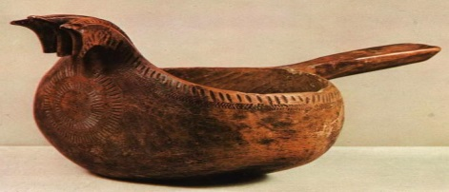 | Если с кубками все понятно, то ендова - древнерусская посуда, названия которой были разными: и чаша, и яндова, и братина. Эта посуда представляет собой круглый сосуд из меди или луба, который использовался для питья пива, меда, браги. Стилизовались такие сосуды в виде фигур утки, гуся, петуха, ладьи и в каждом регионе имели свои рисунки. До сих пор такая утварь сохранилась у карел – они создают ендовы из древесины липы, дуба, клена или березы. Тверские мастера создавали лучшие ендовы из капа (нароста на дереве). Посуда выполнялась в виде чаши на специальном поддоне (овальном или квадратном) и дополнялась носиком-сливом. Обрабатывались сосуды топором, затем выравнивались скобелем.
15. | «Ставцы и ложки»  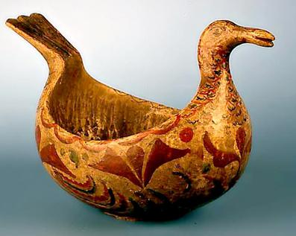  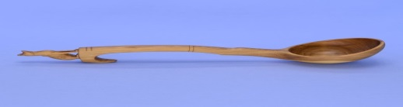 | Необычна и очень колоритна древнерусская посуда из дерева, да и названия у нее иногда очень неожиданные. Например, для еды использовался ставец, который создавался вытачиванием на специальном станке. Эта посуда представляла собой две глубокие чаши – одна служила крышкой, но ее можно было использовать и как тарелку. Ну и какой праздничный стол может обойтись без ложек? Наверное, этот элемент утвари имеется у многих – красивая и толстая деревянная ложка, богато украшенная росписью. В ставцах на Руси подавались и фрукты с овощами. Но имелась и посуда под конкретный вид плодов – лимонник, овощник, огуречник. Большое количество видов деревянных ложек было в Новгороде-Великом. Особенно красиво выглядели изделия, которые имели как бы приподнятый черенок. Чаще всего в качестве орнамента использовалась плетенка, которая выполнялась техникой контурной резьбы. А в северных областях создавались шадровые ложки с инкрустацией костями или клыками. Кроме того, в каждом регионе ложки имели свою уникальную форму. Например, в Горьковской области создавали уполовники, салатные, рыбацкие, тонкие ложки, которые отличались округлой и ограненной ручкой-черенком. Кировская ложка отличалась яйцевидным черпачком и плоской ручкой.  «Деревянная ложка на Руси"  Исторически на Руси и в большинстве скандинавских стран ложки делали из дерева. В Российской Империи столицей ложкарного ремесла стал городок Семенов Нижегородской губернии. В конце позапрошлого века в Семеновском уезде над изготовлением деревянных ложек трудилось около 7 000 человек, и выпускали они более 3 000 000 ложек в год. На самом деле это только на первый взгляд огромные цифры. Простая математика показывает, что производительность получается одна ложка в день на человека. Численность населения империи на тот момент составляла 130 миллионов человек. Таким образом, чтобы покрыть потребительский спрос семеновским ремесленникам потребовалось бы около 40-45 лет. Поэтому практически в каждом деревенском доме долгими зимними вечерами мужики не только готовили к летнему сезону телеги и земледельные орудия, но и резали для семейных нужд деревянные ложки.
17. | «Сосуды для питья»  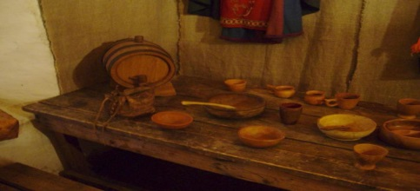 | В Древней Руси вся посуда, использовавшаяся для питья, называлась питейной или распивочной. При этом название практически каждой из них интересное и оригинальное с точки зрения происхождения. Пожалуй, самым простым и понятным сосудом является кувшин – в нем напитки хранились и подавались на стол. Разновидностью кувшина был кумган, позаимствованный у восточных соседей, выделяющийся узким горлышком, длинный носиком и ручкой. В кумганах чаще всего хранили воду, поэтому они были большого объема. Оловянники – это также разновидность кувшина. В нем хранились и подавались к столу разные напитки. А вот со стеклянными изделиями на Руси дело обстояло очень интересно. Так, уже в XII веке было известно слово "стеклянцы", но привозились они из других стран.
18. | Творческое наследие берестянщика Александра Владимировича Шутихина из города Котлас Архангельской области  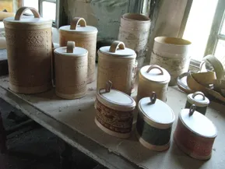 | Огромное место в жизни русского человека занимает береста. Она сопровождает человека на протяжении всей его жизни — от рождения и до последних дней. Из бересты делали погремушки-шаркунки, люльки, лапти, шляпы. Из нее плели различную берестяную утварь: корзины, туеса, дорожные солонки, футляры для точила, поплавки для рыбной ловли, лодки-берестянки, коробочки для женских украшений. Часто всё это украшалось резьбой, росписью или теснением. Пластами бересты прокладывали потолочные матицы и нижние венцы сруба, чтобы уберечь избу от сырости и гниения, да тепла в доме добавить. Занимались берестяным ремеслом по большей части зимой и весной, в свободное от сельскохозяйственных забот время. Самым распространенным предметом берестяного промысла в Архангельской области были туеса. Это заимствование из языка коми и происходит от слова той, что значит береста.  Архангельская область славиться своими мастерами. До настоящего времени во многих деревнях региона работают мастера, соблюдающие старинные традиции и работающие в рамках традиционных технологий.  Раньше в каждом крестьянском доме были туеса. В разных местах они назывались по-разному: баклага, порочка, бурак или бурачок. Это удобная, простая в обиходе утварь. Туес, как правило, герметичен. В него можно налить воды или молока, и не бояться, что всё вытечет. По своему строению он напоминает термос и состоит из двух частей, двух цилиндров разного размера, вставленных один в другой. Соединяются они деревянными дном и крышкой. Внутренний цилиндр называется сколотень, а наружный — рубашка. Между ними образуется воздушная прослойка, которая помогает регулировать температуру. Не случайно крестьяне, уходя в поле, брали с собой берестяные туески — в любую жару питьё в них всегда оставалось холодным. Туеса использовали и под сыпучие продукты. В них хранили съестные припасы, солили грибы и квасили капусту, ягоды, соления, мёд. Мастеров по изготовлению туесов называли бурачниками, а промысел бурачным. Сейчас чаще используется другое, более понятное название — берестянщик.
19. | «Традиционное изготовление щепной птицы в Архангельской области»  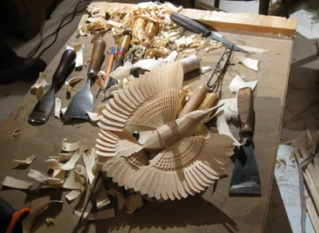 | Традиция изготовления птиц из дерева в деревнях Архангельской губернии была распространена повсеместно вплоть до начала XX века. Делали их как для развлечения детей, так и для украшения дома. Существует предание о том, что однажды в деревне заболел ребёнок. С каждым днём ему становилось хуже. Отец, сидя у постели мальчика, плёл из сосновой дранки корзины и рассказывал, что скоро наступит лето, пригреет солнце, зазеленеет трава, весело запоют птицы. Рассказывая о лете, мастер сделал из щепы птицу, которую подвесил над кроваткой сына. С этого дня в болезни ребенка наступил перелом. И после этого люди стали вешать в избах щепных птиц «на счастье». Деревянную щепную птицу принято называть птица счастья, хотя в Архангельской области зафиксированы и другие ее названия. Чаще всего ее называли поморский голубок. На Пинеге птичек из щепы именуют голубком или гулькой. В Верховажье деревянных птиц называли курушками. Птицу вешали так, чтобы она оказывалась рядом с обеденным столом и тем местом, куда хозяева ставили самовар. И это было не случайным. Потоки теплого воздуха поднимались вверх, и от этого птица начинала вращаться по кругу.  Изготовлением щепных птиц чаще всего занимались мастера-корзинщики, которые расщепляли древесину на тонкие пластины — дранки, из которых делали корзины и лукошки. Туловище птицы красили голубой краской, а края обводили красным цветом. В Верховажье курушки славились тонким расщепом и красивой декоративной раскраской, а щепные птицы шенкурских мастеров поражали размером — около полуметра в диаметре — и венцом на голове.
Детская деревянная игрушка
Существуют три наиболее известных исторически сложившихся региона изготовления деревянных игрушек. Первый из них известен с XIX века. Он располагался по берегам Белого моря, на Онежском полуострове, в Архангельской и Вологодской губерниях. Игрушки, изготовленные северными мастерами, очень характерны. Специалисты полагают, что их внешний вид обусловлен влиянием культового наследия предков. Такие игрушки своим скупым столбоватым обликом напоминают древних северных идолов. Черты лица прорисованы не слишком выразительно, фигуры в основном конусообразные, с плоскими лицевыми частями. Основные мотивы производства игрушек для северных мастеров – это кони, птицы, лодки, куклы-бабы и разнообразные погремушки.
20. | «Северные деревянные игрушки»  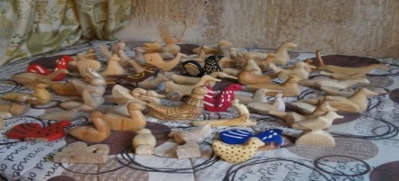 | Северные деревянные игрушки тесно связаны с плотницким ремеслом, не случайно они называются «плотницкими». Топор – главный инструмент, используемый при их создании. Дерево же, как правило, сосна и берёза. В отличие от игрушек средней полосы России, северные игрушки не были видом промысла. Изготавливались они в одном экземпляре для конкретного ребёнка, чтобы он играл подобной фигуркой (баба, конь, птица) и был защищен ею же. Ибо крестьяне верили, что игрушки, созданные в традиционной форме, защищают детей, потому что они олицетворяют добрые стихии природы: землю, солнце, воду.  Систематизация крестьянских деревянных игрушек XIX века игрушек была проведена несправедливо забытым исследователем народных русских деревянных изделий графом Алексеем Алексеевичем Бобринским (1852–1938), который собирал, фотографировал в ходе экспедиций предметы домашнего, хозяйственного и отчасти церковного обихода, издав в 1911–1914 годы на основе собранного материала альбом. Эта книга недавно переиздана и доступна. В ней сотни фотографий. Среди них – 44 изображения баб, коней и птиц, которые в материале можно увидеть на выставке, а также копии игрушек из разных музеев и частных коллекций.
21. | «Нижегородская резная игрушка» | Исторический регион производства деревянных игрушек находился в Нижегородской губернии и славился резьбой по дереву, здесь производились лучшие образцы корабельной и домовой резьбы, было хорошо развито «ложкарство» (изготовление деревянных ложек), точение веретен и городецкая резьба. Немалую роль играло также и производство резных игрушек из дерева. Художественный уровень этого промысла был необычайно высок. Центрами изготовления традиционной деревянной игрушки стали Городец, Семенов, Лысково, Пурех, Федосеево и некоторые другие города.
22. | «Богородская резная игрушка»  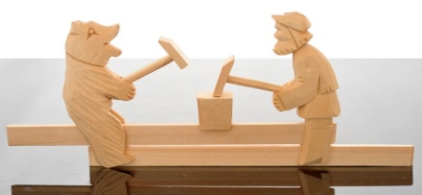 | Недалеко от Сергиева Посада на живописном холме над рекой Куньей стоит село Богородское. Именно в этом селе в XV – XVI веках зародился народный промысел резной деревянной игрушки. Село Богородское впоследствии стало одним из центров народного творчества. В XX веке мастера резной игрушки и скульптуры объединились в артель, а позже артель была преобразована в фабрику. Характерной особенностью богородской резьбы было создание из мягких пород дерева: осины, липы, ольхи, забавных объемных движущихся игрушек. Сюжеты, отраженные в резных игрушках, самые разнообразные: стучащие молотками мужик и медведь, кующие кузнецы, курочки, клюющие зерно, мыши, которые устроили похороны хитрому коту.
23. | «Матрёшка» | В конце XIX в игрушечную мастерскую А. Мамонтова, которая находится в Москве, привезли несколько японских фигурок лысого старика — мудреца Фукурума. В мастерской всех заинтересовал тот факт, что фигурки были вложены друг в друга. Через некоторое время люди из этой мастерской решили сотворить что-то подобное. Токарь по древу Василий Звездочкин, работавший в то время в этой мастерской, вырезал из древа восемь похожих фигурок разного размера. Художник Сергей Малютин разукрасил эти фигурки. Причём нарисовал он не стариков, а девочек и мальчиков в простонародной одежде. При этом мальчики и девочки чередовались. Каждая из фигурок отличалась от остальных не только габаритами, но и рисунком. У каждой фигурки был свой неповторимый узор. Самая маленькая фигурка изображала запеленованного младенца. Так как в те времена очень высокой популярностью пользовалось имя Матрёна, фигурки назвали в честь данного имени — «матрёшками». Уже к 1900 году мастерская А. Мамонтова прекратила своё существование, однако изготовлением матрёшек в то время уже занимались и в других мастерских. Постепенно мастерских по изготовлению матрёшек начало становиться всё больше, они начали пользоваться небывалым спросом, даже несмотря на то, что в те времена они стоили довольно дорого. Объяснить такую популярность данных игрушек довольно просто. В конце XIX века в России начал проявляться довольно большой интерес к русской культуре и истории, к народным сказкам и промыслам. Именно поэтому матрёшки и стали популярными.
24. | «Неваляшка» (или, как её называют в русском фольклоре, «ванька-встанька») — детская игрушка. | Неваляшка (или, как её называют в русском фольклоре, «ванька-встанька») — детская игрушка. История всегда встающего мальчика Ваньки уходит в глубокую древность. Принцип действия игрушки основан на том, что внутри объёма малой плотности присутствует грузило, в результате чего игрушка стремится занять строго определённое конструкцией положение (кукла, например, головой вверх). Форма неваляшки удобна и безопасна для малышей. У малыша благодаря неваляшке развивается воображение, цветовое восприятие, слух, координация движений. Народные умельцы делали ее из дерева, а цветовая гамма была достаточно широкой. Первые русские деревянные неваляшки появились на ярмарке в начале XIX века. Тогда их называли «кувырканами». Кувырканы изображались в виде богатых купцов, разодетых в роскошные одеяния, а также клоунов (скоморохи) и девочек на шаре. Например, скоморох (клоун-жонглер) был очень популярным в то время. Клоун-скоморох придумывал сам свои песни и шутки. Скоморох выступал и как танцор, и как автор, и как музыкант, и как певец, и как шутник, и как фокусник. Для детей он был словно из мира волшебной сказки. А детям всегда нравились яркие и красочные персонажи. Поэтому на ярмарках особенной популярностью среди покупателей пользовался деревянный скоморох. Этого неваляшку выполняли в технике ручной росписи. Деревянный «ванька-встанька» — клоун-скоморох — расписывался яркими красками в традиционном русском стиле искусства росписи по дереву.  Основным материалом для неваляшки были осина, сосна и липа, а инструментами для их изготовления– топор, нож. Игрушка делалась простыми, скупыми приемами, без лишних деталей и подробностей и несла в себе главную суть предмета. Поэтому стилистические особенности игрушек из разных поволжских деревень проявлялись не столько в образах, сколько в конструкции и манере росписи. Их расписывали водяными красками, сушили и покрывали лаком, и эта красивая игрушка передавалась из поколения в поколение.
Резьба по кости
20. | «Сибирская резьба по кости: Тобольского губернского музея»  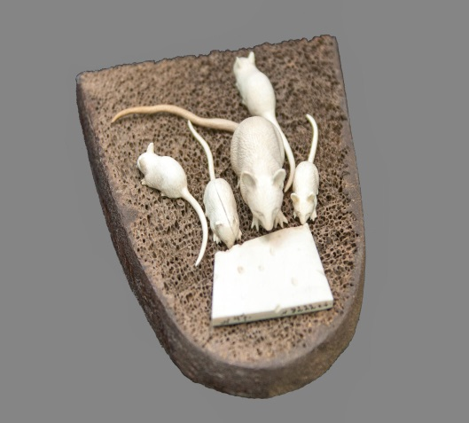 | Тобольск был основным центром косторезного промысла в дореволюционной России. Первые мастерские появились здесь еще в начале XVIII века. Одними из первых резчиков того времени были шведские офицеры, которых взяли в плен во время Северной войны и сослали в Сибирь. В 1860-х годах в городе появились ссыльные поляки — участники Польского восстания. Среди них тоже встречались ремесленники и косторезы. Они изготавливали броши, табакерки, заколки, пресс-папье, а также распятия и образы Мадонны.  Барельеф «Богоматерь с младенцем» создал польский революционер Игнатий Пляпос. Для этой композиции мастер использовал овальную толстую пластину светло-коричневой кости мамонта. На одной стороне в углубленной арке он изобразил Богоматерь с младенцем Христом, а на обороте оставил надпись: «Ссыльный поляк Пляпос — резчик по мамонтовой кости».  Первую частную мастерскую в Тобольске открыла семья Овешковых в 1874 году. У художника Ивана Овешкова обучались лучшие мастера дореволюционного косторезного тобольского промысла, в том числе Никифор Пальянов — автор композиции «Бабочка на пластинке».  Для миниатюрной скульптуры в технике объемной резьбы Пальянов использовал белый бивень мамонта. Кости этого животного легко поддавались обработке, поэтому их часто применяли даже в самых сложных миниатюрах со множеством мелких деталей. На крыльях бабочки можно увидеть рельефный рисунок прожилок насекомого. Никифор Пальянов установил фигурку на прямоугольную подставку из коричневой кости, внешне похожей на древесину.
21 | «Хотьковская резьба»  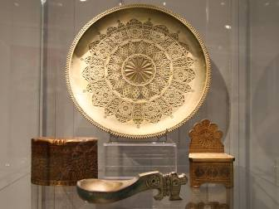 | Этот промысел был сформирован в окрестностях подмосковной усадьбы Абрамцево, которой в то время владел С.И. Мамонтов. Возникновение промысла тесно связано в первую очередь с художницей Е. Д. Поленовой, организовавшей вместе с Е. Г. Мамонтовой в усадьбе Абрамцево в 1882 году столярно-резчицкую мастерскую, в которой учились и работали резчики из окрестных сёл: Хотьково, Ахтырка, Кудрино, Мутовки. В 1890 году один из учеников Абрамцевской мастерской, Василий Петрович Ворносков (1876-1940), основал собственное производство в родном селе Кудрине, которое стало основой будущего промысла.  В 1921 году В. П. Ворносков возглавил артель "Возрождение", объединившую резчиков села Кудрино и соседних деревень. В 1936г. путем слияния трех артелей: Кудринской, Мутовкинской и Ахтырской была образована Ахтырская артель.  В 1940 году она объединилась с Хотьковской, образовав в Хотькове Ахтырскую столярно-художественную артель. В 1960 году эта артель была преобразована в Хотьковскую фабрику резных художественных изделий, а в 1970 году фабрика слилась с Хотьковской Наперсткифабрикой "Народное искусство", где продолжает развиваться абрамцево-кудринский стиль резьбы по дереву.  Основной материал, с которым работают мастера - простая животная кость. Из нее изготавливают броши, бусы, пуговицы, ножи для бумаг (рис. 7), миниатюрную скульптуру. В отличие от холмогорского, хотьковский орнамент основан на конкретных формах живой природы. Рельефная резьба приобрела отличительные черты, а использование различных материалов (кость, рог, дерево), позволяет расширить ассортимент.

